מבוא למחשוב ענן
תרגיל בית 1

מגישות:
איה שלה - 214037012
למא אבראהים - 324916436
האלה אבו-ריש - 326601010
ג'והרה נסר אלדין - 314704453
מעיין צלח - 211961677

מהנדס המערכת של הצוות: ג'והרה נסר אלדין
חלוקת העבודה מול הצוות נעשתה במהלך פגישת Zoom משותפת שבה עברנו על כל דרישות התרגיל וחילקנו בינינו את הסעיפים בהתאם. לאחר חלוקת העבודה כל אחת הייתה אחראית על החלק שלה, ובמקביל שמרנו על תקשורת רציפה ושיתוף פעולה לאורך העבודה.
שם חבר הצוות | משימות שהוקצו | משימות שהושלמו
למא אבראהים | תרגיל 1 | כולן
איה שלה | תרגיל 2 – סעיפים 2+3 | כולן
מעיין צלח | תרגיל 2 – סעיפים 1, 6, 9 | כולן
האלה אבו-ריש | תרגיל 2 – סעיפים 4+5 | כולן
ג'והרה נסר אלדין | תרגיל 2 – סעיף 8 | כולן

בנוסף, את סעיף 7 (Use Case Diagram) החלטנו לבצע יחד כצוות. נכנסנו לשיחת Zoom משותפת, העלינו רעיונות, דנו בדרישות המערכת, חילקנו דעות ופתרנו יחד כיצד לבנות את התרשים בצורה הנכונה והמדויקת ביותר.
וכן, היה ממשק ושיתוף פעולה בין כל חברות הצוות לאורך כל העבודה. במהלך ההכנה התייעצנו אחת עם השנייה, בדקנו סעיפים יחד, עזרנו בפתרון בעיות ושמרנו על אחידות בין כל חלקי הפרויקט כדי לוודא שהעבודה תהיה מסודרת ותואמת לדרישות התרגיל.

פתרון תרגיל 1
בחרנו לנתח את סיפור ההצלחה של Pinterest, אשר השתמשה בשירותי הענן של Amazon Web Services – AWS. לפי החומר שנלמד בהרצאה, Pinterest גדלה במהירות מ־50,000 משתמשים ל־17 מיליון משתמשים בתוך 9 חודשים, והצליחה להתרחב בזכות בנייה על AWS, בלי להקדיש כוח אדם לניהול Data Center עצמאי.

.1סוג הענן
Pinterest השתמשה ב־ענן ציבורי (Public Cloud) של חברת AWS. התשתית סופקה כשירות חיצוני על ידי ספק (AWS), ולא נוהלה בתוך הארגון.
הבחירה הזו התאימה ל־Pinterest במיוחד בשלב הצמיחה המהירה שלה, שבו היא גדלה מ־50,000 משתמשים ל־17 מיליון תוך 9 חודשים, מבלי שתידרש להשקיע בחומרה פיזית, ב־Data Center פרטי או בצוות IT לתחזוקה. הענן הציבורי אפשר להם Scalability גמיש, זמינות גבוהה, מודל תשלום לפי שימוש (Pay-as-you-go) וניהול תשתית מלא על ידי הספק.

2. מודל השירות
מודל השירות המרכזי הוא IaaS .
Pinterest השתמשה במשאבי תשתית של AWS כמו שרתים (EC2), אחסון ורשת, כלומר היא שכרה את התשתית מ-AWS אבל ניהלה בעצמה את האפליקציה ומערכת ההפעלה. זה איפשר לה להוסיף ולהוריד שרתים לפי הצורך ולגדול מהר מאוד בלי לקנות חומרה. בנוסף ל-IaaS, Pinterest השתמשה גם בשירותים מנוהלים של AWS כמו S3 לאחסון תמונות, שהם כבר במודל PaaS.

.3 שלוש מטריקות לבדיקת הצלחת ההטמעה
נימוק | מדד מספרי מוצע | מטריקה
מערכת כמו Pinterest חייבת להיות זמינה כמעט תמיד למיליוני משתמשים. | לפחות 99.9% uptime בחודש | זמינות המערכת
בודק אם המעבר לענן באמת חוסך כסף ולא רק נותן גמישות. | יורדת ככל שהמערכת גדלה (פחות מ-X $) | עלות לכל 1,000 משתמשים פעילים
חוויית משתמש טובה דורשת תגובה מהירה, במיוחד באפליקציה מבוססת תמונות. | עד 2 שניות לטעינת עמוד/תמונה | זמן תגובה ממוצע

4. האם היינו מציעים ענן או מודל אחר?
לא היינו מציעים ל-Pinterest לעבור לענן פרטי, כי בשלב הצמיחה המהירה שלה היא הייתה צריכה גמישות, הרחבה מהירה וחיסכון בעלויות. ענן פרטי היה דורש השקעה גבוהה בחומרה, תחזוקה וצוות IT, מה שהיה מאט אותה משמעותית.
לכן, הבחירה ב-Public Cloud + IaaS הייתה מתאימה מאוד. עם זאת, בהמשך הדרך, כאשר Pinterest גדלה מאוד, ניתן לשלב גם שירותי PaaS או שירותים מנוהלים לניתוח נתונים, Machine Learning וחיפוש, כדי להפחית עוד יותר את עומס התחזוקה על צוותי הפיתוח.
בהתאם למסקנות מסיפור ההצלחה, Pinterest עצמה התחילה בענן ציבורי IaaS, אך לאורך השנים עברה לאט-לאט לארכיטקטורה היברידית שמשלבת גם שירותים מנוהלים של AWS (כמו S3 ו-DynamoDB) וגם פתרונות פנימיים שלה. זה תומך בדעתנו: ההתחלה ב-Public Cloud + IaaS הייתה הבחירה הנכונה לשלב הצמיחה, ושילוב PaaS בשלב המאוחר התאים לצרכים המתפתחים שלהם.

5. קישור לסיפור ההצלחה
https://aws.amazon.com/solutions/case-studies/innovators/pinterest/

פתרון תרגיל 2
סעיף 1
השם שבחרנו: BBloom (שילוב של Bloom + Big Brother למעקב חכם אחרי הצמחים).
בעיה שהאפליקציה פותרת: מגדלי צמחים, גם חובבים וגם מקצועיים, מתקשים לעקוב באופן ידני אחרי בריאות הצמחים, לזהות מחלות ומזיקים בזמן, ולדעת מתי ובאיזו כמות להשקות או לדשן. בלי ידע מקצועי, צמחים רבים נפגעים לפני שהמשתמש מבחין בבעיה.
למי היא מיועדת: מגדלי צמחים חובבים (בבית או בגינה) ומגדלים מקצועיים (בעלי שטח חקלאי או חממה).
מה היא מאפשרת לעשות: לבצע מעקב אוטומטי אחרי בריאות הצמחים בעזרת חיישנים בשטח, לזהות מחלות ומזיקים על ידי ניתוח תמונה של הצמח, ולקבל המלצות טיפול מותאמות אישית.
קונטקסט נוסף: המערכת BBloom מיועדת לאנשים המגדלים צמחים באופן חובבני או מקצועי. היא עוזרת בשמירה על בריאות הצמחים גם ללא ידע או ניסיון, ומאפשרת למשתמש לצלם תמונה של הצמח, לקבל ניתוח של מצבו, ובמידה וקיימת מחלה לראות איך לטפל בה. בנוסף, היא מבצעת מעקב באמצעות חיישנים בשטח בזמן אמת.
איך הענן תומך בפתרון:
אחסון תמונות וניתוח AI - כל תמונה שמועלית נשמרת בענן ומועברת למודל זיהוי מחלות (Machine Learning) שרץ בענן ולא על הטלפון.
עיבוד נתוני חיישנים בזמן אמת - הענן קולט את הזרם מכל החיישנים, מעבד אותו ומפיק התראות מיידיות.
גמישות וזמינות - המערכת זמינה מכל מקום ובכל מכשיר, וגדלה אוטומטית עם מספר המשתמשים.
תשלום לפי שימוש - אין צורך בהשקעה גדולה בשרתים, מה שמתאים לסטארטאפ בשלב התחלתי.

סעיף 2
ראיינו את יוסף נסר אלדין, בן 34, מנופאי בנמל חיפה ומגדל צמחים חובבני מכפר ירכא, שמטפל בגינה ביתית הכוללת עצי פרי, ירקות וצמחי תבלין. הראיון נערך ב-12 במאי 2026 באמצעות שיחת זום בת כ-30 דקות.
שאלות ותשובות הראיון:
- מה האתגרים שלך בניטור צמחים ?
- למצוא כל מיני מזיקים ומחלות על הצמח בזמן.
- שמירה על אדמה לחה.
- התמדה בהשקיה קבועה.
- לדעת את זמני השתילה והקְצִיר המתאימים.
- זמני דישון לפי סוגי הצמחים והעצים.
- שמירה על טמפרטורה ולחות מתאימות לצמחים ולאדמה.

- מה הכלים שאתה משתמש בהם היום ?
- אינטרנט וקבוצות בפייסבוק.
- ChatGPT.
- סוחרים במשתלות.
- סרטונים ומדריכים ביוטיוב.
- ניסיון אישי שנצבר לאורך השנים.

- איך אתה מזהה בעיות בצמחים והאדמה שלך ?
אני עוקב ומתמיד לפקח ולראות את כל הצמחים כמעט כל יומיים. ומזהה בעיות לפי הידע והניסיון האישי, כי אני מכיר איך הצמח אמור להיראות כשהוא בריא כלומר, צבע העלים, מצב הצמיחה, סימני יובש ופטריות.
- מה החסרונות של השיטות הנוכחיות ?
- זמן: איתור מזיקים לוקח מלא זמן, שלא נדבר על הטיפול עצמו במזיק, ויתר על זה ההשקיה גם כן לוקחת זמן.
- אי-דייקנות: לפעמים ChatGPT מטעה ומספק מידע שגוי, אפילו חלק מהמשתלות אינן מקצועיות לטפל בצמחים לאחזקה לטווח הרחוק.

- איך מערכת חכמה יכולה לעזור לך ?
מערכת חכמה יכולה לחסוך זמן ולעזור לזהות בעיות מוקדם. הייתי רוצה שמערכת תוכל לנתח תמונות של הצמח יחד עם נתוני לחות וטמפרטורה, ולהתריע אם יש מחלה, מזיק או מחסור במים. בנוסף, המלצות מותאמות אישית להשקיה, דישון וטיפול לפי סוג הצמח מאוד יעזור.

- איזה מידע הכי חשוב לך לראות בדשבורד?
- מצב לחות הקרקע.
- טמפרטורה ולחות באוויר.
- מצב בריאות הצמח.
- התראות על מחלות או מזיקים.
- היסטוריית השקיה ודישון.
- כמות אור שהצמח מקבל.
- המלצות לטיפול והשקיה.
- גרפים ומגמות לאורך זמן.
- האם היית משתמש באפליקציה שנותנת המלצות ? AI
כן, אפליקציה כזאת יכולה לעזור מאוד, במיוחד אם היא פשוטה, אמינה ונותנת הסברים ברורים. זה יכול לחסוך זמן ולעזור לזהות בעיות לפני שהן מחמירות.
- מה חשוב לך מבחינת חוויית שימוש ?
- שהמערכת תהיה פשוטה ונוחה להבנה.
- שהמידע יוצג בצורה ברורה וויזואלית.
- קבלת התראות בזמן אמת.
- שימוש מהיר דרך הטלפון.

- האם היית רוצה להשוות את מצב הגינה שלך למשתמשים אחרים ?
כן, זה יכול להיות מעניין ולעזור ללמוד שיטות חדשות לשיפור בריאות הצמחים.
- האם אתה חושב שחיישנים יכולים לשפר את הטיפול בגינה ?
כן, חיישנים יכולים לעזור להבין בדיוק מתי האדמה יבשה, מה הטמפרטורה והאם התנאים מתאימים לצמח, בלי לבדוק הכל ידנית.

סעיף 3 -פרסונה
מאפיינים:  אוהב מאוד גינון, חקלאות ביתית וטיפול בצמחים.  משקיע זמן רב במעקב אחר מצב הצמחים והעצים בגינה.  בעל ידע מעשי בגידול צמחי מאכל, עצי פרי וצמחי תבלין.  משתמש בטכנולוגיה ובאינטרנט כדי ללמוד ולפתור בעיות בגינה.  מחפש דרכים חכמות לייעל השקיה, דישון וזיהוי מחלות.  מעוניין לזהות מזיקים ומחלות בשלב מוקדם כדי למנוע נזק לצמחים.  קורות חיים (בקצרה ובהקשר למקרה)  הוא עובד כמנופאי בנמל חיפה SIPG, ובזמנו הפנוי משקיע רבות בטיפוח הגינה הביתית שלו. בגינה שלו קיימים מגוון רחב של עצי פרי, ירקות וצמחי תבלין, והוא נהנה לעקוב אחר התפתחותם וללמוד שיטות גידול חדשות. בין הצמחים והעצים שהוא מגדל:  עצי לימון, תפוז ומנדרינה  מנגו וליצ'י  שזיף ותות  בננות ממספר זנים  רוזמרין, נענע, זעתר, אורגנו ולואיזה  עגבניות, תפוחי אדמה וירקות עונתיים נוספים  ועוד..  יוסף משתמש ב־ChatGPT, באינטרנט ובסרטוני הדרכה כדי ללמוד על מחלות צמחים, השקיה נכונה, דישון וגידול מתקדם.  למרות הניסיון שלו, הוא מתקשה לעקוב ידנית אחר כל הצמחים ולזהות בעיות בזמן, ולכן היה רוצה מערכת חכמה שתעזור לו לנטר את מצב הגינה בצורה אוטומטית ויעילה. | פרטים אישיים:  שם : יוסף  גיל: 34  מצב משפחתי: נשוי  מגורים: כפר ירכא בצפון  מקצוע: מנופאי בנמל חיפה SIPG  ידע טכנולוגי: מסתדר היטב עם אפליקציות בטלפון ובמחשב.  מטרות:  - לשמור על בריאות הצמחים לאורך זמן.  - לזהות מחלות ומזיקים מוקדם ככל האפשר.  - לייעל השקיה ודישון.  - לחסוך זמן ומעקב ידני בגינה.  - לקבל המלצות מדויקות לטיפול בצמחים.

Empathy map:
FEELS:  סיפוק ושמחה כשהצמחים גדלים בצורה טובה.  תסכול כשצמח נפגע למרות ההשקעה.  דאגה כשמופיעים כתמים, יובש או סימני מחלה.  לחץ כשאין זמן לבדוק את כל הגינה בגלל העבודה.  התלהבות מללמוד שיטות חדשות לגידול צמחים. | SAYS:  "קשה לעקוב אחרי כל הצמחים בצורה ידנית."  "לפעמים אני מגלה מחלה מאוחר מדי."  "צריך דרך פשוטה לקבל התראות בזמן."  "אני רוצה לדעת בדיוק מה חסר לצמח."  "מערכת חכמה יכולה לחסוך הרבה זמן ולעזור לטפל בגינה בצורה טובה יותר."
THINKS:  "איך אפשר לזהות מחלה לפני שהיא מתפשטת לכל הצמח?"  "אולי אני משקה יותר מדי או פחות מדי."  "יש לי הרבה סוגי צמחים וקשה לעקוב אחרי כולם."  "הלוואי שהייתה מערכת שמרכזת לי את כל הנתונים במקום אחד."  "אני רוצה שהגינה שלי תהיה בריאה ומטופחת כל הזמן." | DOES:  בודק את הצמחים והעצים כמעט כל יומיים.  מחפש מידע באינטרנט וב־ChatGPT וצופה בסרטונים ביוטיוב ורואה מידע בקבוצות בפייסבוק.  מצלם צמחים כדי לזהות מחלות או מזיקים.  משקה, מדשן ומטפל בצמחים ידנית.  מתייעץ עם משתלות ומגדלים אחרים.  עוקב אחרי זמני שתילה, דישון וקציר.

סעיף 4
Divergent Thinking:
בשלב החשיבה המסתעפת העלינו הרבה רעיונות שונים למערכת BBloom, בלי לפסול רעיונות בשלב הראשון. ניסינו לחשוב על כמה שיותר אפשרויות שיכולות לעזור למשתמשים לטפל בצמחים בצורה קלה וחכמה יותר.
הערה:
הרעיונות שלנו כוללים גם את הדרישות המרכזיות במטלה.
הרעיונות שעלו:
- התראות לטלפון בזמן אמת כשהמערכת מזהה בעיה בלחות או בטמפרטורה.
- זיהוי מחלות בצמח לפי תמונה של העלים.
- לוח שנה חכם להשקיה ודישון לפי סוג הצמח.
- חיבור לשירות מזג אוויר כדי לעזור בתכנון השקיה לפני גשם או חום כבד.
- צ’אט חכם בתוך האפליקציה שיעזור למשתמשים לקבל תשובות והמלצות.
- מפת גינה שמציגה את כל הצמחים והמצב שלהם בצורה ויזואלית.
- שמירת היסטוריית טיפולים לכל צמח, כמו השקיה ודישון.
- אפשרות להשוות את מצב הגינה למשתמשים אחרים באזור.
- מערכת ניקוד ולוח מובילים כדי לעודד שימוש קבוע במערכת.
- אתגרים שבועיים ומשימות יומיות לשיפור מצב הצמחים.
- קהילה פנימית לשיתוף טיפים ותמונות בין משתמשים.
- אפשרות להוציא דוח חודשי על מצב הגינה.
- שליטה מרחוק במערכת השקיה אוטומטית.
- זיהוי סוג הצמח לפי תמונה.
- תזכורות חכמות לפי עונות השנה.
- גרפים שמציגים שינויים במצב הצמחים לאורך זמן.
- ספריית מידע על מחלות צמחים ודרכי טיפול.
- מצב "חופשה" שבו המערכת עוזרת לנהל השקיה כשהמשתמש לא בבית.
- המלצות על סוגי צמחים שמתאימים לתנאי האקלים בגינה.
- מצב VR/AR להצגת תמונות "תלת-מימדיות" של הצמח
- מצב "טיפול בצמחים עבור ילדים" עם משחק לימודי

סעיף 5
Convergent Thinking:
לאחר סיעור המוחות, בחרנו את הרעיונות שהרגישו לנו הכי שימושיים, מציאותיים ומתאימים לצרכים של המשתמשים והמערכת שלנו.
הרעיונות שנבחרו:
- התראות חכמות בזמן אמת - המערכת מקבלת מידע מהחיישנים ושולחת התראה לטלפון אם יש בעיה כמו חוסר מים או טמפרטורה לא מתאימה. שיפור: לכל צמח יש הגדרות שמתאימות לו, ולא אותם ערכים לכל הצמחים.
- שילוב של תמונה ונתוני חיישנים - המערכת בודקת גם תמונה של הצמח וגם את הנתונים מהחיישנים כדי לזהות בעיות בצורה טובה יותר. שיפור: המערכת תראה עד כמה היא בטוחה באבחון שלה.
- מפת גינה ויזואלית - המשתמש רואה את כל הצמחים שלו על גבי מפה, וכל צמח מסומן בצבע לפי המצב שלו (ירוק - תקין, צהוב - צריך תשומת לב, אדום - יש בעיה). שיפור: המשתמש יכול להוסיף ולערוך צמחים בעצמו.
- לוח שנה חכם לטיפולים - המערכת עוזרת לעקוב אחרי זמני השקיה ודישון לפי סוג הצמח. שיפור: אם צפוי גשם, המערכת יכולה לדחות את תזכורת ההשקיה.
- אלמנט משחוק (Gamification) - בחרנו להשאיר את האתגרים היומיים והשבועיים יחד עם לוח המובילים כדי להפוך את השימוש במערכת ליותר מעניין ולעודד משתמשים לטפל בצמחים באופן קבוע. האתגרים היומיים כוללים פעולות פשוטות כמו בדיקת מצב הצמח או ביצוע השקיה בזמן, בעוד שהאתגרים השבועיים מתמקדים במשימות גדולות יותר כמו שיפור רמת הלחות או זיהוי בעיות מוקדם. שיפור: האתגרים מותאמים לסוגי הצמחים שיש לכל משתמש ולא נשלחים בצורה כללית לכולם.
- מעקב אחר היסטוריית הצמח - המערכת שומרת מידע על כל צמח בנפרד, כמו זמני השקיה, דישון, טמפרטורה, לחות ובעיות שהתגלו בעבר. שיפור: המשתמש יכול לראות את כל הנתונים דרך דוחות שבועיים, וגם בצורה של גרפים ותרשימים, כדי לעקוב אחרי שינויים במצב הצמח לאורך זמן ולהבין אילו פעולות עזרו לשפר את הבריאות שלו.
- מצב "חופשה" - המערכת עוזרת לנהל את ההשקיה גם כשהמשתמש לא נמצא בבית. שיפור: המשתמש יכול להפעיל מצב חופשה, והמערכת תתאים את זמני ההשקיה באופן אוטומטי לפי נתוני החיישנים ומזג האוויר.
- המלצות על צמחים מתאימים - המערכת מציעה למשתמש אילו צמחים יכולים להתאים יותר לתנאי הגינה שלו לפי טמפרטורה, לחות וכמות אור. שיפור: ההמלצות מתעדכנות לפי עונות השנה והנתונים שנאספים מהחיישנים לאורך הזמן.

סעיף 6
דרישות פונקציונליות:
- המערכת תאפשר למשתמש להעלות תמונה של הצמח לצורך זיהוי מחלות, מזיקים ובעיות בצמח

- המערכת תקבל נתונים מחיישנים בשטח כמו טמפרטורה, לחות קרקע, לחות באוויר ועוצמת אור בזמן אמת

- המערכת תשלח התראות למשתמש כאשר מזוהה בעיה כמו חוסר מים, טמפרטורה לא מתאימה או חשד למחלה

- המערכת תציג דשבורד ויזואלי הכולל גרפים, היסטוריית טיפולים, מצב בריאות הצמח ונתוני החיישנים

- המערכת תספק המלצות מותאמות אישית להשקיה, דישון וטיפול לפי סוג הצמח והנתונים שנאספו

דרישות לא פונקציונליות:
.1 ביצועים - Performance המערכת תציג את נתוני החיישנים והדשבורד בתוך עד 3 שניות מרגע בקשת המשתמש, ב-95% מהמקרים.

2. זמינות - Availability המערכת תהיה זמינה לפחות ב-99% מהזמן (כ-3.65 שעות downtime לשנה לכל היותר) כדי לאפשר למשתמשים גישה רציפה לנתונים ולהתראות.

3. נוחות שימוש - Usability משתמש חדש יוכל לבצע העלאת תמונה ולצפות במצב הצמח בתוך 5 דקות מהפתיחה הראשונה של האפליקציה, ללא הדרכה מקצועית.

4. אמינות - Reliability במקרה של תקלה בחיישן (אי-קבלת דגימה במשך יותר מ-15 דקות), המערכת תזהה זאת ותשלח התראה למשתמש בתוך 30 שניות לכל היותר.

5. אבטחה - Security כל התעבורה בין האפליקציה לענן תוצפן ב-TLS 1.3, סיסמאות יישמרו בהצפנת hash (bcrypt), אימות יבוצע באמצעות OAuth 2.0, ורק משתמש מחובר ומאומת יוכל לצפות בנתוני הגינה שלו.

סעיף 7 - USE CASE
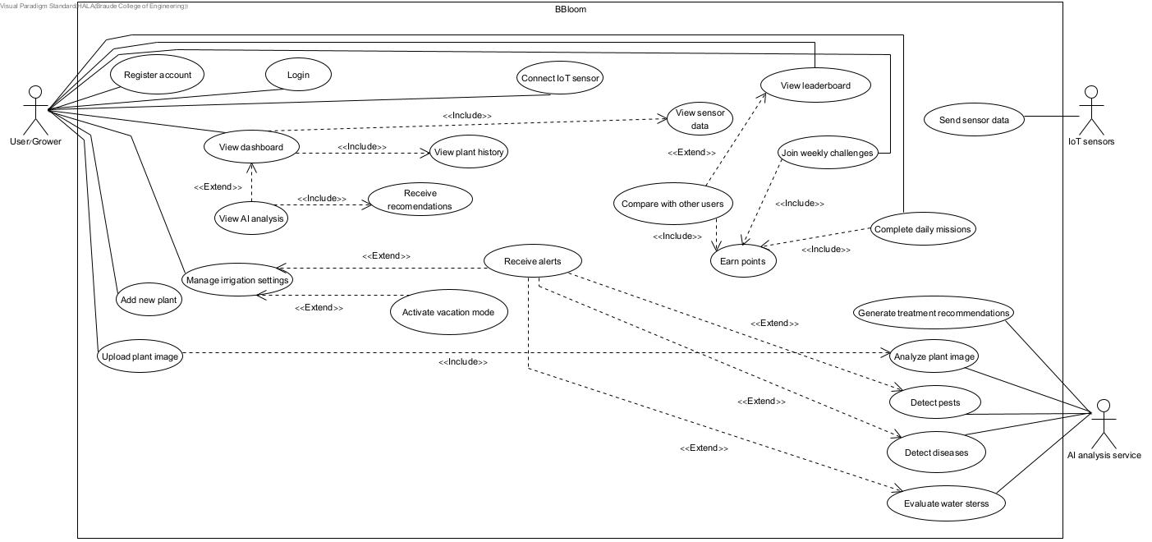

סעיף 8 - תרשים ארכיטקטורה
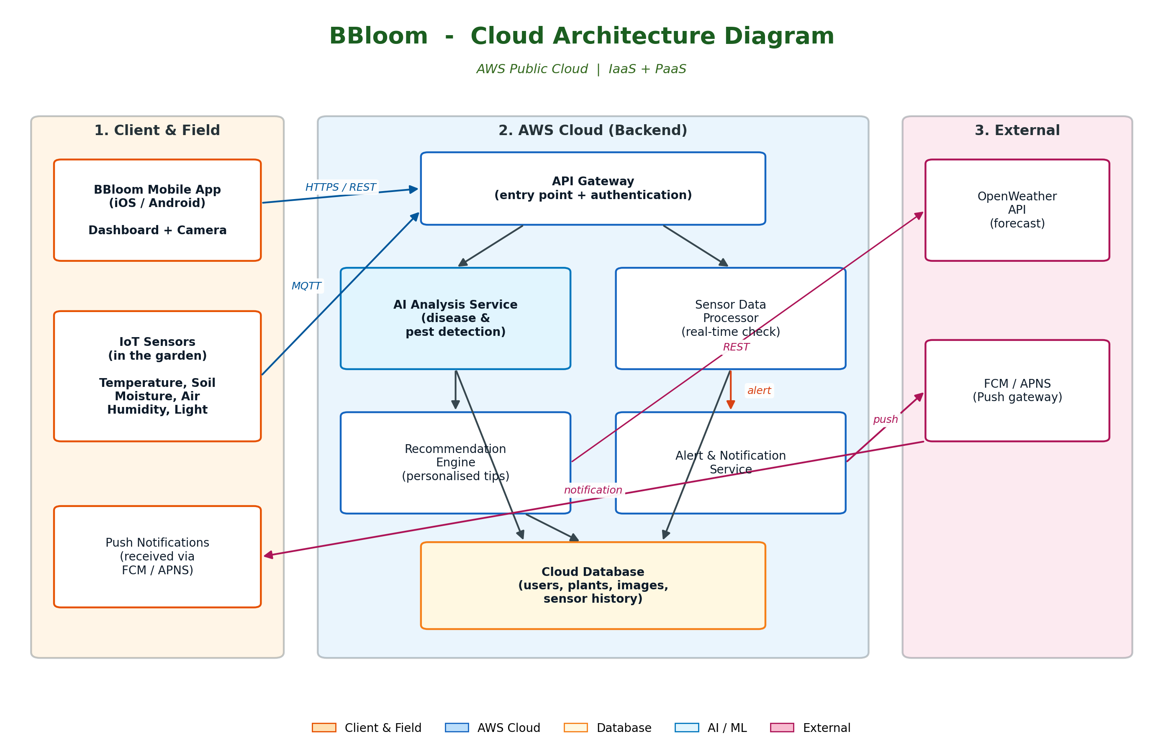

תיאור הארכיטקטורה: מערכת BBloom בנויה בשלוש שכבות: לקוח (אפליקציה במובייל, חיישני IoT והתראות Push), ענן (שירותי AWS לעיבוד תמונות, נתוני חיישנים, המלצות והתראות, ובסיס נתונים מרכזי), ושירותים חיצוניים (OpenWeather לתחזיות ו-FCM/APNS להתראות).
עקרונות מהרצאה 5 שיישמנו: המערכת מבוססת על דפוס Microservices (כל פונקציה היא שירות נפרד), API Gateway כנקודת כניסה אחת, Layered Architecture המחלקת את המערכת לשכבות, Publisher-Subscriber להעברת התראות אסינכרוניות, ו-Serverless/FaaS שמאפשר לנו לא לנהל שרתים פיזיים.

סעיף 9 - אב טיפוס
מסך 1: דף כניסה (Splash) ודף Login
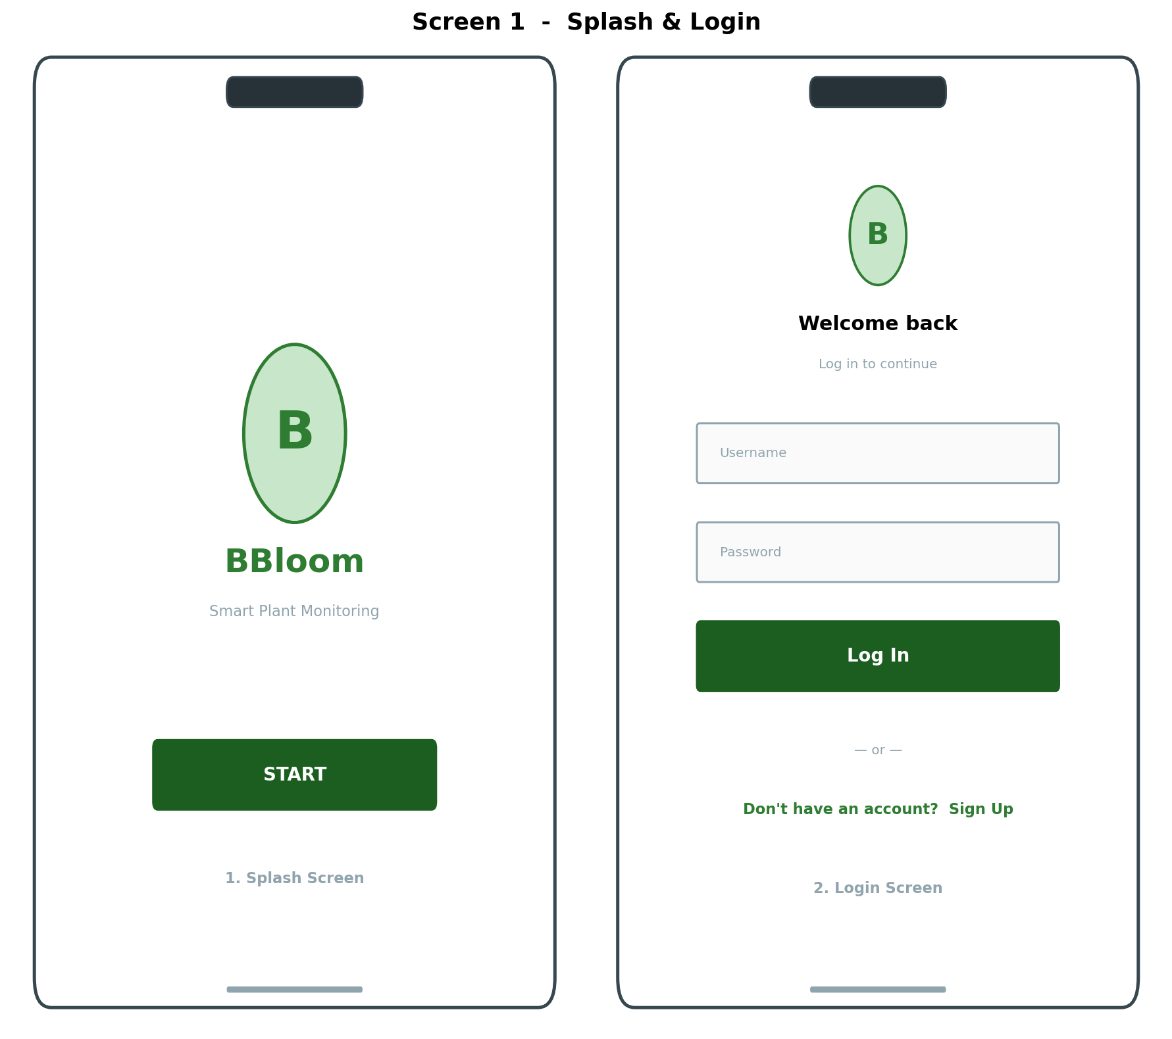
זהו המסך הראשון שהמשתמש פוגש בכניסה לאפליקציה. הוא מורכב משני שלבים: מסך פתיחה (Splash Screen) עם הלוגו והשם BBloom, ומסך התחברות (Login).
אלמנטים מרכזיים במסך: לוגו ושם המערכת לזיהוי מיידי של האפליקציה, כפתור "START" שמעביר את המשתמש למסך ה-Login, שדות "Username" ו-"Password" להזנת פרטי ההתחברות, כפתור "Log In" בולט להתחברות, קישור "Sign Up" עבור משתמשים חדשים שעדיין לא נרשמו.
מסך 2: דשבורד ראשי (Main Dashboard)
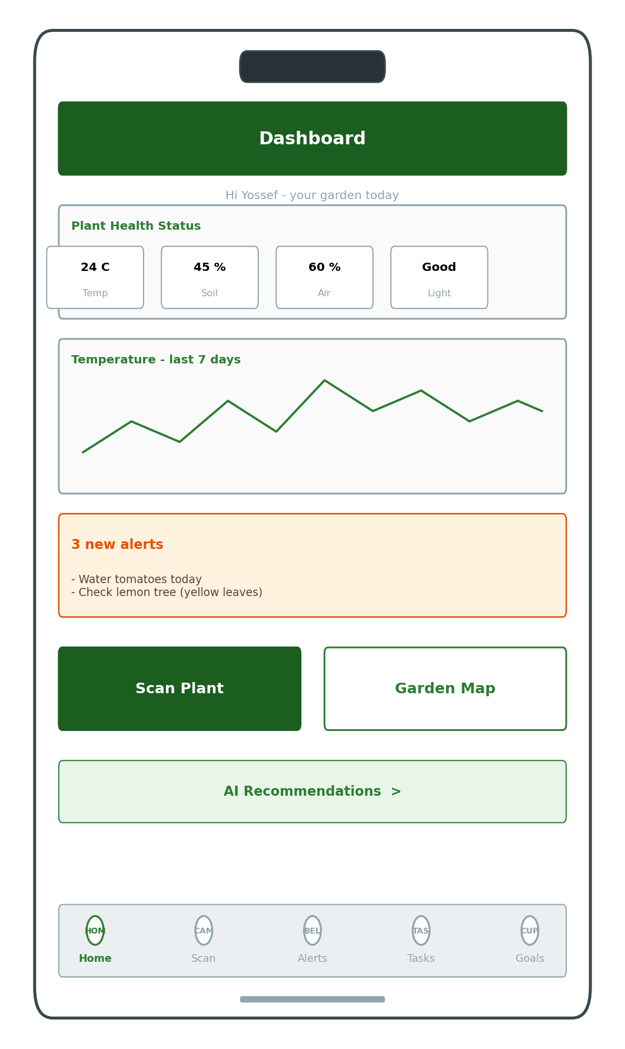
הדשבורד הוא הלב של המערכת ומציג למשתמש את כל המידע החשוב על הגינה במבט אחד. אליו המשתמש מנותב מיד לאחר התחברות מוצלחת.
אלמנטים מרכזיים במסך:
Plant Health Status - תצוגת נתוני חיישנים בזמן אמת: טמפרטורה (24°C), לחות קרקע (45%), לחות אוויר (60%) ועוצמת אור (Good).
גרף מגמות - גרף קווי המציג את הטמפרטורה של 7 הימים האחרונים, כך שהמשתמש רואה את ההתפתחות לאורך זמן.
Notifications - אזור התראות אחרונות עם כותרת בולטת ("3 new alerts") ופירוט קצר של ההתראות (לדוגמה "Water tomatoes today", "Check lemon tree").
כפתורי פעולה מרכזיים - "Scan Plant" (פעולה ראשית בכפתור ירוק מלא) ו-"Garden Map" (פעולה משנית בכפתור עם מסגרת).
AI Recommendations - רצועת קישור להמלצות חכמות.
Bottom Navigation Bar - תפריט תחתון קבוע עם 5 כפתורים (Home, Scan, Alerts, Tasks, Goals) לניווט מהיר.
מסך 3: סריקת צמח (Scan Plant) + תוצאות AI
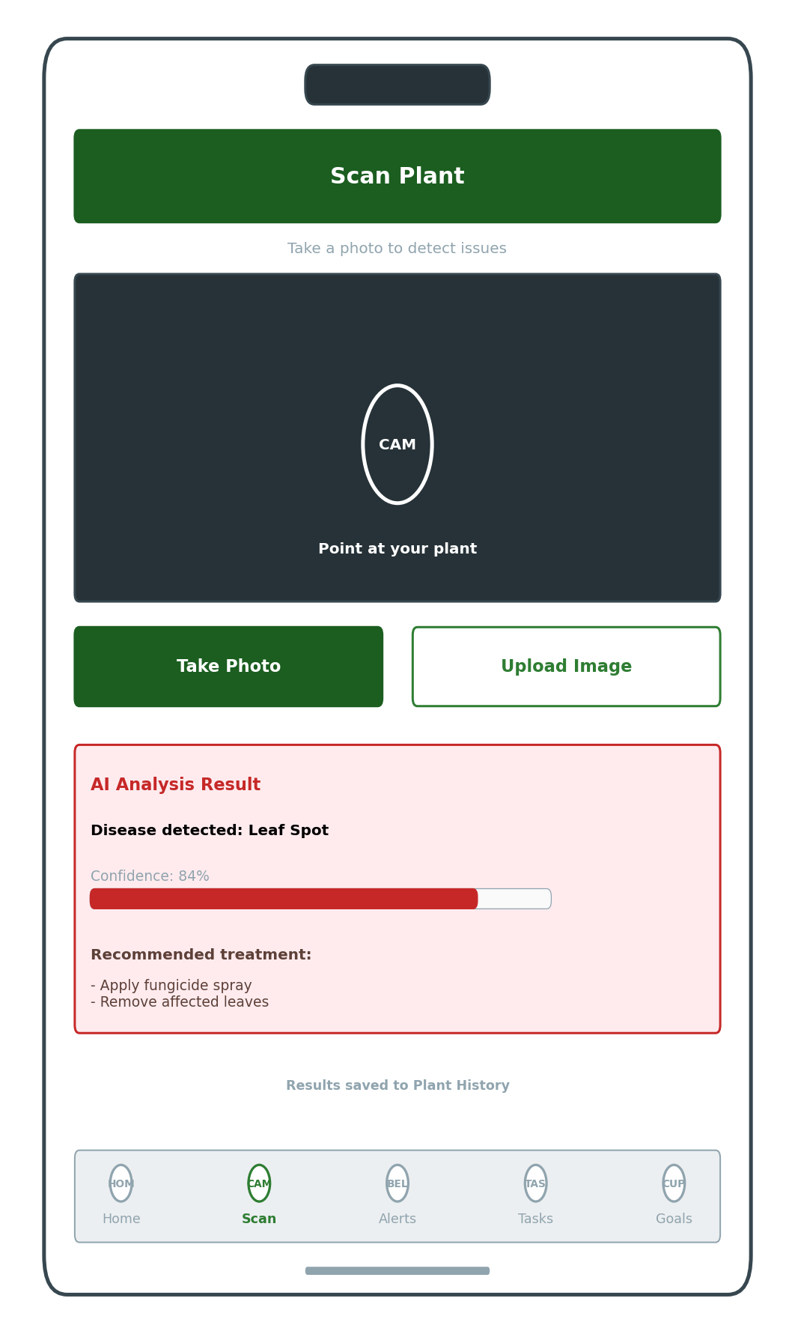
מסך זה מאפשר למשתמש לצלם את הצמח ולקבל אבחנה אוטומטית של מצבו על ידי שירות ה-AI בענן. זוהי הדרישה הפונקציונלית הראשונה של המערכת (סעיף 6).
אלמנטים מרכזיים במסך:
Camera View - תצוגת מצלמה גדולה עם הוראה ברורה "Point at your plant".
כפתור "Take Photo" לצילום מיידי ו-"Upload Image" להעלאת תמונה קיימת.
AI Analysis Result - אזור בולט בצבע אדום-בהיר שמציג את תוצאת הניתוח: סוג המחלה ("Disease detected: Leaf Spot") ואחוז הביטחון של ה-AI (84%) בצורת סרגל ויזואלי.
Recommended Treatment - רשימת המלצות טיפול מפורטות ("Apply fungicide spray", "Remove affected leaves").
הודעה בתחתית - "Results saved to Plant History" - אישור שהתוצאה נשמרה אוטומטית בהיסטוריה.

מסך 4: מפת הגינה (Garden Map)
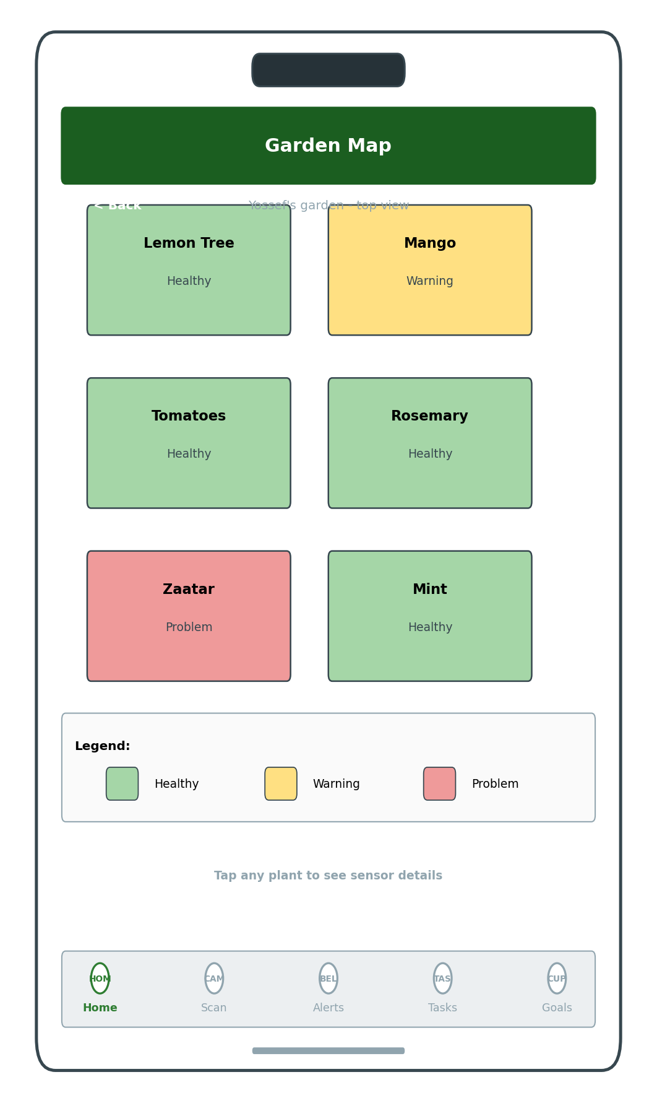
מסך זה מציג תצוגה ויזואלית של כל הצמחים בגינתו של יוסף(דוגמה מהפרסונה), עם סימון מצב הבריאות של כל אחד מהם בצבע מתאים, כך שניתן לראות את מצב הגינה כולה במבט אחד.
אלמנטים מרכזיים במסך:
תצוגת רשת של הצמחים - 6 קופסאות המייצגות את הצמחים שיוסף מגדל: Lemon Tree, Mango, Tomatoes, Rosemary, Zaatar ו-Mint.
קוד צבעים ברור - ירוק (Healthy), צהוב (Warning), אדום (Problem) לזיהוי מיידי של בעיות.
Legend (מקרא) בתחתית המסך - מסביר את משמעות הצבעים למשתמש.
אינטראקציה - לחיצה על כל צמח פותחת תצוגת מידע מפורטת עם נתוני החיישנים והמלצות טיפול ספציפיות לאותו צמח.
מסך 5: יעדים ומשחוק Goals - Gamification))
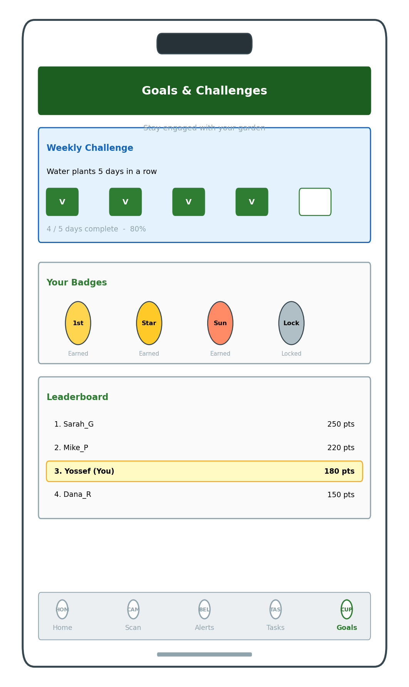
מסך זה מיישם את אלמנט המשחוק שהוגדר בדרישות התרגיל, ונועד להעלות את מעורבות המשתמש ולעודד שימוש קבוע באפליקציה.
אלמנטים מרכזיים במסך:
Weekly Challenge - אתגר שבועי ("Water plants 5 days in a row") עם 5 קופסאות שמתמלאות עם כל יום שמתבצע (4 מתוך 5 הושלמו - 80%).
Your Badges - תגי הישג שהמשתמש זכה בהם (1st Plant, Star, Sun) ותג נעול (Locked) שעדיין יש להשיג.
Leaderboard - לוח מובילים שמשווה את המשתמש למשתמשים אחרים, כאשר השורה של יוסף (3. Yossef (You) - 180 pts) מודגשת בצבע מובהק כדי לראות בקלות את המיקום שלו.

עקרונות ויזואליזציה שיישמנו - נורמן ושניידרמן
עקרונות נורמן:
1. נראות (Visibility) - במסך Garden Map כל צמח מסומן בצבע ירוק/צהוב/אדום, כך שמצב הגינה ברור במבט אחד.
2. משוב (Feedback) - במסך Scan Plant מוצג אחוז הביטחון של ה-AI (84%) בסרגל ויזואלי, ובמסך Goals יש סרגל התקדמות לאתגר.
3. Affordance - אייקון המצלמה, הכפתורים הירוקים והצבעים של הצמחים מבהירים מיד מה כל רכיב עושה גם בלי לקרוא טקסט.
4. מיפוי טבעי (Mapping) - סידור הצמחים במפת הגינה תואם את הסידור הפיזי בגינה האמיתית.
עקרונות שניידרמן :
1. עקביות (Consistency) - בכל המסכים נשמרים אותם צבעים, פונטים וכפתורים.
2. קיצורי דרך (Shortcuts) - Bottom Navigation Bar קבוע וכפתורים מהירים בדשבורד.
3. משוב אינפורמטיבי - גרפים, מדדים ואחוזים מציגים את מצב הנתונים בכל פעולה.
4. סיום פעולה (Closure) - הודעות אישור כמו "Results saved to Plant History" מסיימות כל פעולה בבירור.
5. מניעת שגיאות - שדות התחברות פשוטים וברורים מקטינים טעויות.
6. אפשרות ביטול (Easy Reversal) - כפתורי "Back" וניווט תחתון מאפשרים חזרה קלה.
7. תחושת שליטה (Internal Locus of Control) - המשתמש בוחר את הפעולות והמערכת מגיבה בהתאם.
8. הפחתת עומס זיכרון - תצוגה ויזואלית עם אייקונים וגרפים במקום טקסט שצריך לזכור.

